作成書 WORD版
福祉車両の整備編

（助成事業完了報告書・納車検収書・団体情報変更届）





助成事業完了報告書
納車検収書

必ず「ガイドブック2014年度版福祉車両の整備編」を
確認しながら作成して下さい。

完了報告書・納車検収書の内容に誤りがあった場合、添付書類に不備・ 不足があった場合は再提出をお願いします。

添付書類を忘れずに同封して下さい。

添付書類について ガイドブック 7ページ
完了報告書・納車検収書の書き方について ガイドブック 8～11ページ

ガイドブック・書類の様式は毎年変更・修正を行っております。
過去に助成歴があり、同様の書類を作成した事があっても、必ず最新の ガイドブック・様式を使用して下さい。

助成事業完了報告書
宛 先： 日本財団
会長 笹川 陽平 殿 | 報告日付： 2016 年 2月 12日
 | 事業ID： 2015254010
 | 事業名： ヘルパー車 の整備
 | 団体ID： 131827
 | 団体名： 社会福祉法人 大志会
 | 代表者名： 理事長 竹 内 伊 吉 ㊞
 | TEL： ０２６－２７２－７７００
 | FAX： ０２６－２７２－６６００
 | 住 所：〒 ３８７－０００５
 | 長野県千曲市大字森字青田1024番地3
 | 事業完了日： 2016 年 2 月 12 日
事業費総額 540 ,000 円
助成金額 430 ,000 円

事業目標の達成状況：
本事業の実施により、ヘルパー利用者のご要望にきめ細かく対応できるようになり
ました。空いた時間は併設する特養、デイサービスの利用者の送迎、職員の移動等に
余すところなく使用させていただき、事業所が地域福祉の拠点となるようより一層努め
て参ります。
事業成果物：福祉車両
事業報告：
（１）車 種 ホンダ／NWGN 軽自動車 ２WD／AT ガソリン 4名 １台

（２）使用施設 長野県千曲市森1024-3
施設名 森の里ホームヘルプステーション
事務担当者連絡先：
氏名：＿青木光博＿＿＿＿
電話：＿026-272-7700 ＿
別 紙
事業ＩＤ： 2015254010
2016 年 2月 12日
日本財団
会長 笹川 陽平 殿

受 領 者 長野県千曲市大字森字青田1024番地3
社会福祉法人大志会
理事長 竹 内 伊 吉 ㊞
電話番号 026－272－7700

貴財団より助成を受けた ヘルパー車 の整備 については、下記のとおり納車
を受け、検収のうえ､ 受領したことを確認いたしました。

記

１． ホンダ／NWGN 軽自動車 ２WD／AT ガソリン 4名
２． １ 台
３． 2016 年 2 月 12 日
４． 長野県千曲市大字森字青田1024番地3
５． 青木光博
（団体担当者）
６． 小松 進 （ホンダカーズ長野中央 千曲内川店 店長）
（販売会社担当者）

[ 車両写真 ]

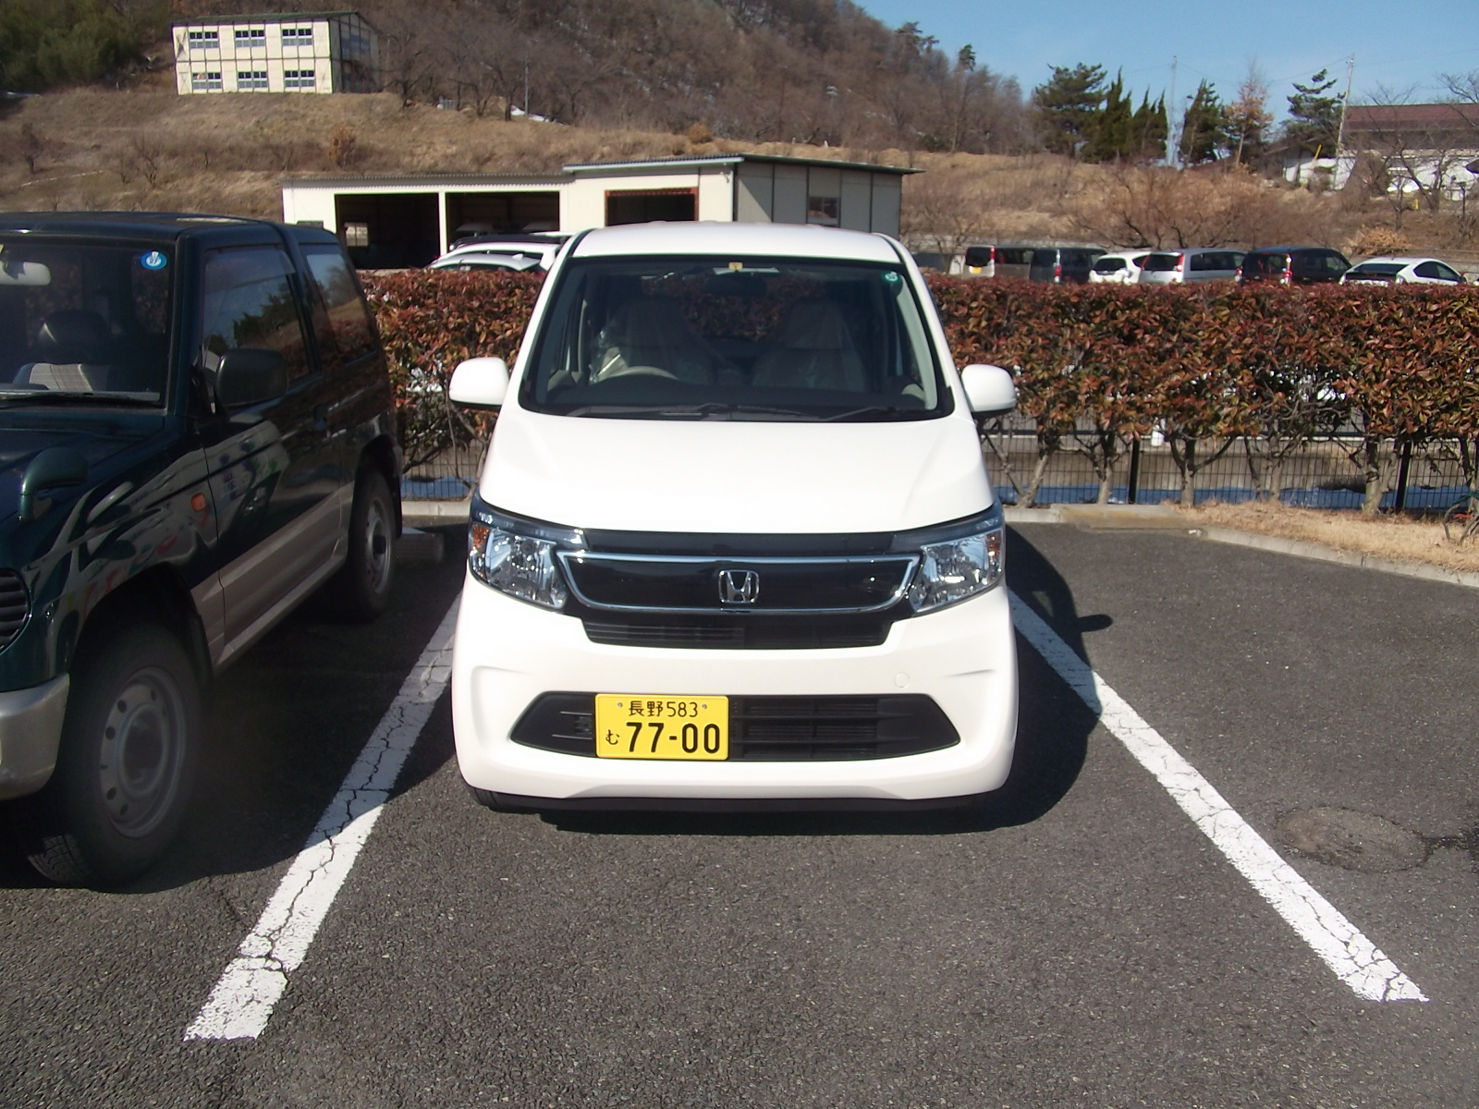

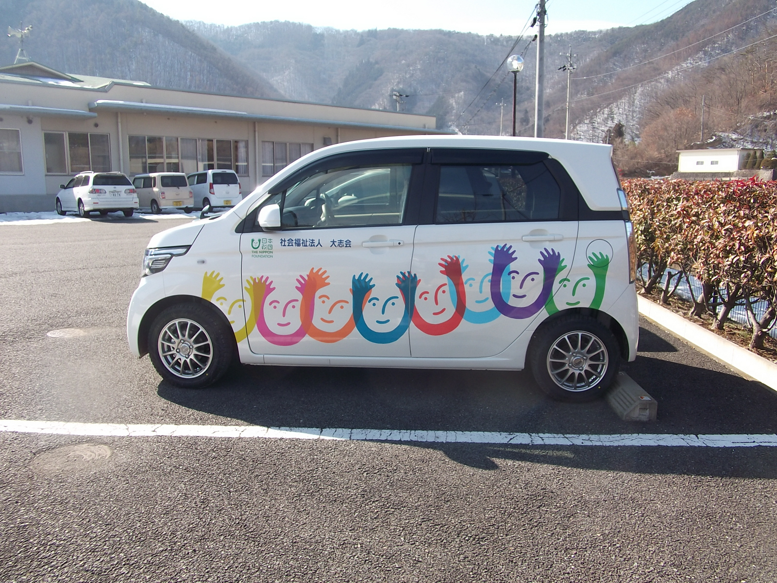

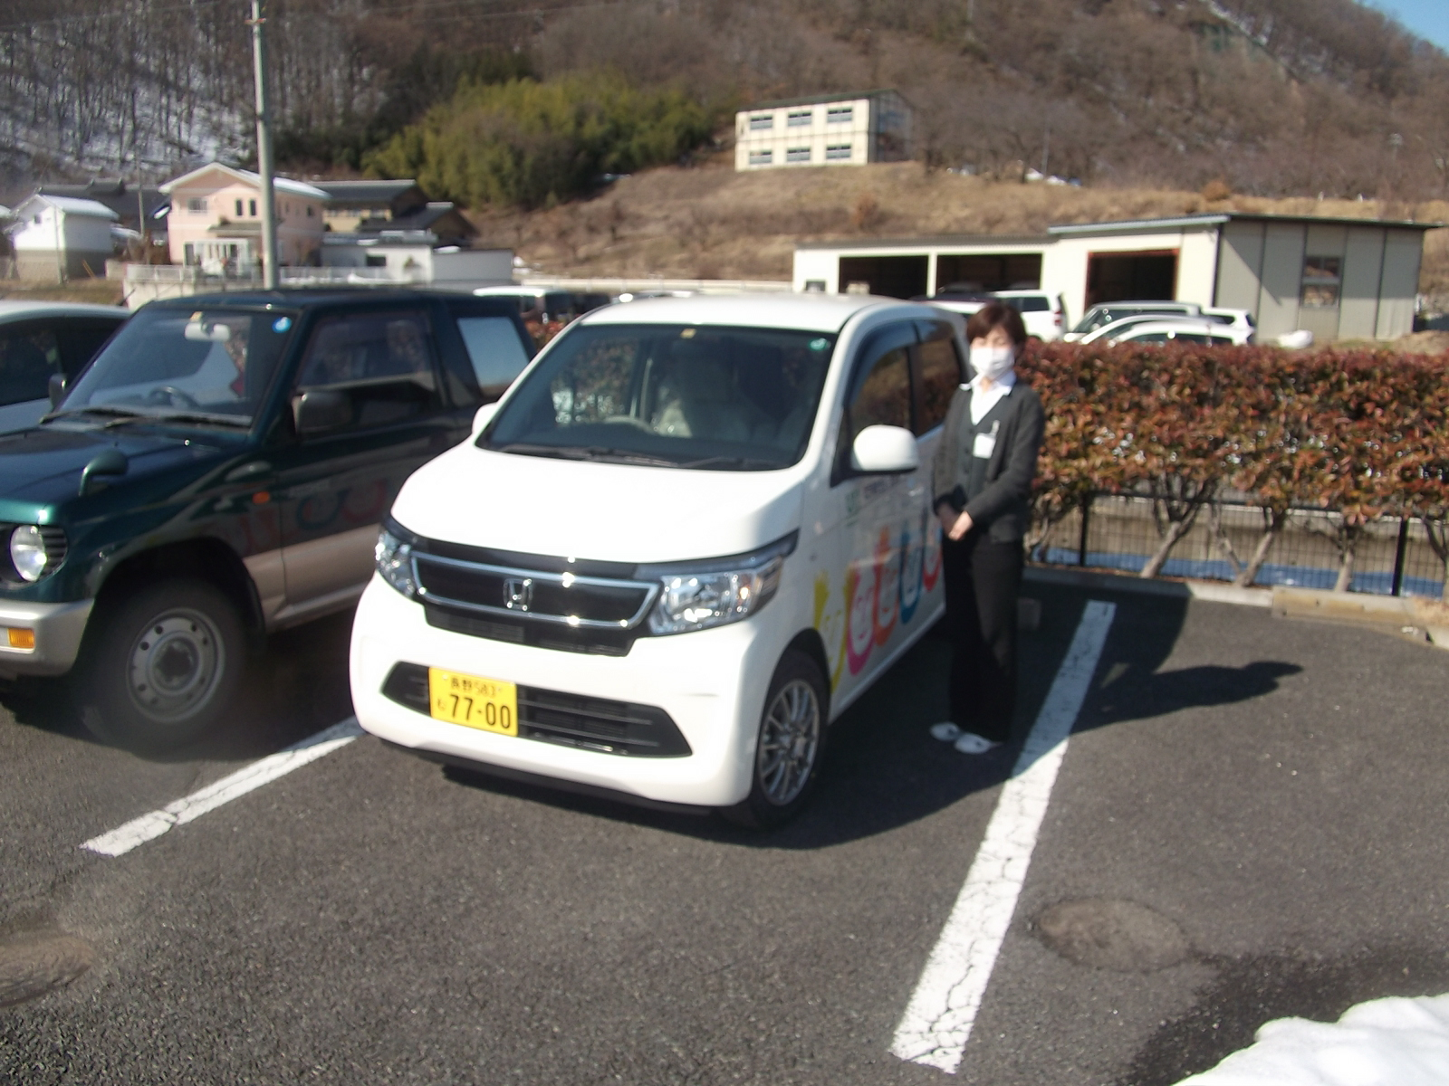

団体情報変更届

団体情報が変更になった際、団体情報変更の届け出をお願いします。

CANPANに団体登録を行っている場合、

CANPANの団体情報修正と日本財団への届け出の両方が必要です。

ご注意ください。

西暦 | 年 |  | 月 |  | 日
日本財団
会長 笹川 陽平 殿
団体ＩＤ：
団体住所：
団体名称：
代表者役職名：
代表者名： |  | 印
担当者名：
電話番号：

団体情報変更届

標記の件について、下記のとおり団体情報の変更を届出ます。
記
項目 | 現在の内容 | 変更有無 | 変更後の内容
団 体 種 別（注1）
団 体 名 称（注1）
代表者役職名
代表者名
団体本部住所
団体本部電話番号
団体本部ＦＡＸ番号
ＵＲＬ | http:// |  | http://
団体本部Ｅ-ｍａｉｌ
変更年月日 |  | * 変更する、もしくは変更した年月日
変更理由

（注1）団体種別変更、団体名称変更、合併、市町村合併による団体名称変更の場合下記書類を添付下さい。
1.変更後法人の登記簿謄本（原本） 必須
2.変更後法人の定款又は会則（写）
3.資産の移動が確認できる議事録（写）（合併、市町村合併による団体名変更時のみ）

＜送付先＞ 〒107-8404 東京都港区赤坂1-2-2 日本財団 車両チーム
TEL 03-6229-5163 FAX 03-6229-5169

